ОПИСАНИЕ МЕСТОПОЛОЖЕНИЯ ГРАНИЦ
граница населенного пункта д.Аптиково сельского поселения Урман-Бишкадакский сельсовет муниципального района Ишимбайский район Республики Башкортостан
(наименование объекта местоположениt границ, которого описано (далее - объект)
Сведения об объекте

№ п/п | Характеристики объекта | Описание характеристик
1 | 2 | 3
1 | Местоположение объекта | Республика Башкортостан, р-н Ишимбайский, д.Аптиково
2 | Площадь объекта ± величина погрешности определения площади (Р±∆Р) | 1000985 кв.м. ± 17509 кв.м.
3 | Иные характеристики объекта | —

Сведения о местоположении границ объекта

1. Система координат МСК-02, зона 2
2. Сведения о характерных точках границ объекта
Обозначение характерных точек границ |  | Координаты, м |  |  | Метод определения координат | Средняя квадратическая погрешность положения характерной точки (Мt), м | Описание обозначения точки на местности (при наличии)
 |  | X |  | Y
1 |  | 2 |  | 3 | 4 | 5 | 6
1 |  | 522437.60 |  | 2183462.12 | картометрический метод | 5.00 | —
2 |  | 522410.15 |  | 2183540.14 | картометрический метод | 5.00 | —
3 |  | 522265.23 |  | 2183858.37 | картометрический метод | 5.00 | —
4 |  | 522047.50 |  | 2184076.90 | картометрический метод | 5.00 | —
5 |  | 521631.76 |  | 2184441.75 | картометрический метод | 5.00 | —
6 |  | 521203.51 |  | 2184079.03 | картометрический метод | 5.00 | —
7 |  | 521237.76 |  | 2184022.36 | картометрический метод | 5.00 | —
8 |  | 521268.36 |  | 2183986.78 | картометрический метод | 5.00 | —
9 |  | 521298.97 |  | 2183926.99 | картометрический метод | 5.00 | —
10 |  | 521318.19 |  | 2183914.89 | картометрический метод | 5.00 | —
11 |  | 521345.94 |  | 2183915.60 | картометрический метод | 5.00 | —
12 |  | 521355.20 |  | 2183934.82 | картометрический метод | 5.00 | —
13 |  | 521350.21 |  | 2183967.56 | картометрический метод | 5.00 | —
14 |  | 521345.94 |  | 2184001.72 | картометрический метод | 5.00 | —
15 |  | 521361.60 |  | 2184025.21 | картометрический метод | 5.00 | —
16 |  | 521385.09 |  | 2184030.90 | картометрический метод | 5.00 | —
17 |  | 521426.37 |  | 2184022.36 | картометрический метод | 5.00 | —
18 |  | 521454.13 |  | 2184007.42 | картометрический метод | 5.00 | —
19 |  | 521471.21 |  | 2183959.73 | картометрический метод | 5.00 | —
20 |  | 521497.55 |  | 2183931.26 | картометрический метод | 5.00 | —
21 |  | 521526.01 |  | 2183918.45 | картометрический метод | 5.00 | —
22 |  | 521557.33 |  | 2183918.45 | картометрический метод | 5.00 | —
23 |  | 521582.95 |  | 2183906.35 | картометрический метод | 5.00 | —
24 |  | 521599.32 |  | 2183872.19 | картометрический метод | 5.00 | —
25 |  | 521591.95 |  | 2183823.55 | картометрический метод | 5.00 | —
26 |  | 521579.40 |  | 2183788.20 | картометрический метод | 5.00 | —
27 |  | 521575.84 |  | 2183761.86 | картометрический метод | 5.00 | —
28 |  | 521581.53 |  | 2183706.35 | картометрический метод | 5.00 | —
29 |  | 521562.98 |  | 2183667.35 | картометрический метод | 5.00 | —
30 |  | 521561.60 |  | 2183653.68 | картометрический метод | 5.00 | —
31 |  | 521585.09 |  | 2183610.97 | картометрический метод | 5.00 | —
32 |  | 521592.21 |  | 2183551.19 | картометрический метод | 5.00 | —
33 |  | 521602.17 |  | 2183529.83 | картометрический метод | 5.00 | —
34 |  | 521619.97 |  | 2183521.29 | картометрический метод | 5.00 | —
35 |  | 521664.09 |  | 2183520.58 | картометрический метод | 5.00 | —
36 |  | 521699.68 |  | 2183509.19 | картометрический метод | 5.00 | —
37 |  | 521726.73 |  | 2183470.76 | картометрический метод | 5.00 | —
38 |  | 521738.83 |  | 2183419.51 | картометрический метод | 5.00 | —
39 |  | 521752.35 |  | 2183353.32 | картометрический метод | 5.00 | —
40 |  | 521799.33 |  | 2183319.16 | картометрический метод | 5.00 | —
41 |  | 521887.58 |  | 2183284.28 | картометрический метод | 5.00 | —
42 |  | 521936.69 |  | 2183287.84 | картометрический метод | 5.00 | —
43 |  | 521960.18 |  | 2183275.74 | картометрический метод | 5.00 | —
44 |  | 521963.03 |  | 2183243.71 | картометрический метод | 5.00 | —
45 |  | 521958.88 |  | 2183175.12 | картометрический метод | 5.00 | —
46 |  | 521943.13 |  | 2183083.32 | картометрический метод | 5.00 | —
47 |  | 522205.70 |  | 2183114.63 | картометрический метод | 5.00 | —
48 |  | 522365.23 |  | 2182439.54 | картометрический метод | 5.00 | —
49 |  | 522603.53 |  | 2182496.17 | картометрический метод | 5.00 | —
50 |  | 522569.94 |  | 2182717.53 | картометрический метод | 5.00 | —
51 |  | 522470.83 |  | 2183114.45 | картометрический метод | 5.00 | —
52 |  | 522464.32 |  | 2183142.30 | картометрический метод | 5.00 | —
53 |  | 522459.90 |  | 2183166.05 | картометрический метод | 5.00 | —
54 |  | 522474.23 |  | 2183315.08 | картометрический метод | 5.00 | —
1 |  | 522437.60 |  | 2183462.12 | картометрический метод | 5.00 | —
3. Сведения о характерных точках части (частей) границы объекта
Обозначение характерных точек части границы |  | Координаты, м |  |  | Метод определения координат | Средняя квадратическая погрешность положения характерной точки (Мt), м | Описание обозначения точки на местности (при наличии)
 |  | X |  | Y
1 |  | 2 |  | 3 | 4 | 5 | 6
— |  | — |  | — | — | — | —
Текстовое описание местоположения границ объекта
Прохождение границы |  |  | Описание прохождения границы
от точки | до точки
1 | 2 |  | 3
1 | 2 |  | Граница проходит в юго-восточном направлении вдоль автомобильной дороги в с.Новоаптиково
2 | 3 |  | Граница проходит в юго-восточном направлении вдоль автомобильной дороги в с.Новоаптиково
3 | 4 |  | Граница проходит в юго-восточном направлении вдоль автомобильной дороги в с.Новоаптиково
4 | 5 |  | Граница проходит в юго-восточном направлении вдоль автомобильной дороги в с.Новоаптиково
5 | 6 |  | Граница проходит в юго-западном направлении вдоль земель сельскохозяйственного назначения
6 | 7 |  | Граница проходит в северо-западном направлении по р.Селеук
7 | 8 |  | Граница проходит в северо-западном направлении по р.Селеук
8 | 9 |  | Граница проходит в северо-западном направлении по р.Селеук
9 | 10 |  | Граница проходит в северо-западном направлении по р.Селеук
10 | 11 |  | Граница проходит в северо-восточном направлении по р.Селеук
11 | 12 |  | Граница проходит в северо-восточном направлении по р.Селеук
12 | 13 |  | Граница проходит в юго-восточном направлении по р.Селеук
13 | 14 |  | Граница проходит в юго-восточном направлении по р.Селеук
14 | 15 |  | Граница проходит в северо-восточном направлении по р.Селеук
15 | 16 |  | Граница проходит в северо-восточном направлении по р.Селеук
16 | 17 |  | Граница проходит в северо-западном направлении по р.Селеук
17 | 18 |  | Граница проходит в северо-западном направлении по р.Селеук
18 | 19 |  | Граница проходит в северо-западном направлении по р.Селеук
19 | 20 |  | Граница проходит в северо-западном направлении по р.Селеук
20 | 21 |  | Граница проходит в северо-западном направлении по р.Селеук
21 | 22 |  | Граница проходит в севером направлении по р.Селеук
22 | 23 |  | Граница проходит в северо-западном направлении по р.Селеук
23 | 24 |  | Граница проходит в северо-западном направлении по р.Селеук
24 | 25 |  | Граница проходит в юго-западном направлении по р.Селеук
25 | 26 |  | Граница проходит в юго-западном направлении по р.Селеук
26 | 27 |  | Граница проходит в юго-западном направлении по р.Селеук
27 | 28 |  | Граница проходит в северо-западном направлении по р.Селеук
28 | 29 |  | Граница проходит в юго-западном направлении по р.Селеук
29 | 30 |  | Граница проходит в юго-западном направлении по р.Селеук
30 | 31 |  | Граница проходит в северо-западном направлении по р.Селеук
31 | 32 |  | Граница проходит в северо-западном направлении по р.Селеук
32 | 33 |  | Граница проходит в северо-западном направлении по р.Селеук
33 | 34 |  | Граница проходит в северо-западном направлении по р.Селеук
34 | 35 |  | Граница проходит в севером направлении по р.Селеук
35 | 36 |  | Граница проходит в северо-западном направлении по р.Селеук
36 | 37 |  | Граница проходит в северо-западном направлении по р.Селеук
37 | 38 |  | Граница проходит в северо-западном направлении по р.Селеук
38 | 39 |  | Граница проходит в северо-западном направлении по р.Селеук
39 | 40 |  | Граница проходит в северо-западном направлении по р.Селеук
40 | 41 |  | Граница проходит в северо-западном направлении по р.Селеук
41 | 42 |  | Граница проходит в северо-восточном направлении по р.Селеук
42 | 43 |  | Граница проходит в северо-западном направлении по р.Селеук
43 | 44 |  | Граница проходит в северо-западном направлении по р.Селеук
44 | 45 |  | Граница проходит в юго-западном направлении по р.Селеук
45 | 46 |  | Граница проходит в юго-западном направлении вдоль р.Селеук
46 | 47 |  | Граница проходит в северо-восточном направлении вдоль земель сельскохозяйственного назначения
47 | 48 |  | Граница проходит в северо-западном направлении вдоль земель сельскохозяйственного назначения
48 | 49 |  | Граница проходит в северо-восточном направлении вдоль земель сельскохозяйственного назначения
49 | 50 |  | Граница проходит в юго-восточном направлении вдоль придорожной полосы автомобильной дороги
50 | 51 |  | Граница проходит в юго-восточном направлении вдоль придорожной полосы автомобильной дороги
51 | 52 |  | Граница проходит в юго-восточном направлении вдоль придорожной полосы автомобильной дороги
52 | 53 |  | Граница проходит в юго-восточном направлении вдоль придорожной полосы автомобильной дороги
53 | 54 |  | Граница проходит в северо-восточном направлении пересекает дорогу в д.Апатиково
54 | 1 |  | Граница проходит в юго-восточном направлении вдоль автомобильной дороги в с.Новоаптиково

План границ объекта

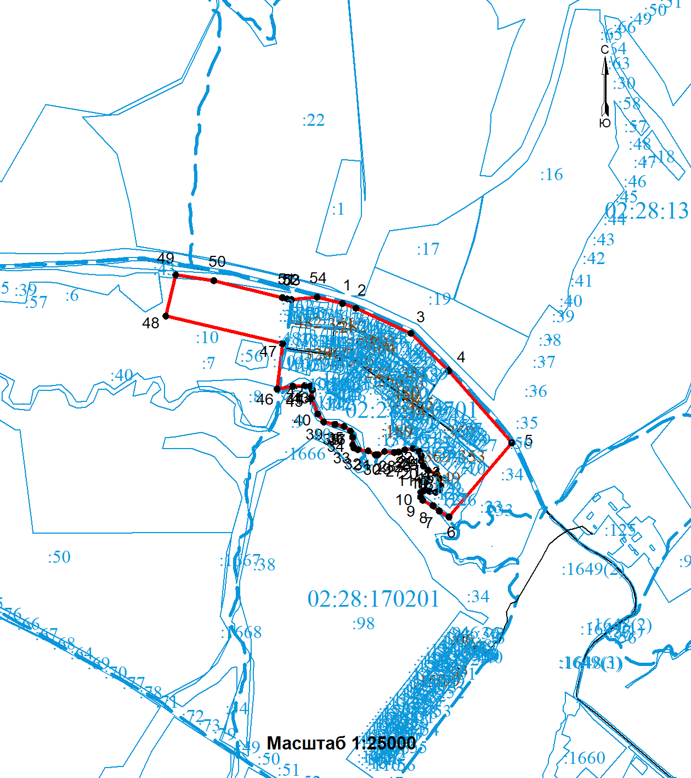
Используемые условные знаки и обозначения: представлены в конце раздела
Подпись: Гимазитдинов И.Ф. Дата « 21 » июня 2021 г.
Место для оттиска печати (при наличии) лица, составившего описание местоположения границ объекта

План границ объекта

Используемые условные знаки и обозначения
для оформления плана границ объекта

- Граница кадастрового квартала

- Границы земельных участков включенные в ГКН декларативно
(ориентировочно), выражающиеся в масштабе

- Границы земельных участков, установленные в соответствии
федеральным законодательством, включенные в ГКН,
выражающиеся в масштабе

:050203 - Надпись номера кадастрового квартала

:123 - Надписи кадастрового номера существующего земельного участка

- Характерная точка границ объекта

- Граница объекта

1, 2, 3, ..., n - Надписи номеров характерных точек

-- Граница населенного пункта

